|  |  |  |  |
| --- | --- | --- | --- |
| **Controle de Versões** | | | |
| **Versão** | **Data** | **Autor** | **Notas da Revisão** |
| 01 |  | Ester Carlos, Lara Rodrigues, Maísa Oliveira |  |

Sumário

1 Objetivos deste documento 1

2 Situação atual e justificativa do projeto 1

3 Objetivos SMART e critérios de sucesso do projeto 1

4 Estrutura Analítica do Projeto – Fases e principais entregas 2

5 Principais requisitos das principais entregas/produtos 2

6 Marcos 2

7 Partes interessadas do projeto 2

8 Restrições 3

9 Premissas 3

10 Riscos 3

11 Orçamento do Projeto 3

# Objetivos deste documento

Orientar os caminhos a serem seguidos para o desenvolvimento do projeto, conforme a proposta apresentada, descrevendo todos os principais objetivos exigidos pelo cliente.

# Situação atual e justificativa do projeto

Descarte incorreto de óleo de cozinha, causando contaminação ao meio ambiente. O projeto visa conscientizar o descarte corretamente para a diminuição desses danos causados através do descarte incorreto do produto usado, sendo assim o sistema trará benefícios com essa ação em que o usuário poderá ter troca de benefícios com pontuação gerada no descarte, através de um sistema de cadastro.

# Objetivos SMART e critérios de sucesso do projeto

O objetivo nesse desenvolvimento é buscar atender e seguir todos os requisitos, critérios de entregas, seguindo prazos de cada etapa do projeto e colocar como ponto principal entregar cada etapa com excelente nível de qualidade e segurança do produto.

# Estrutura Analítica do Projeto – Fases e principais entregas

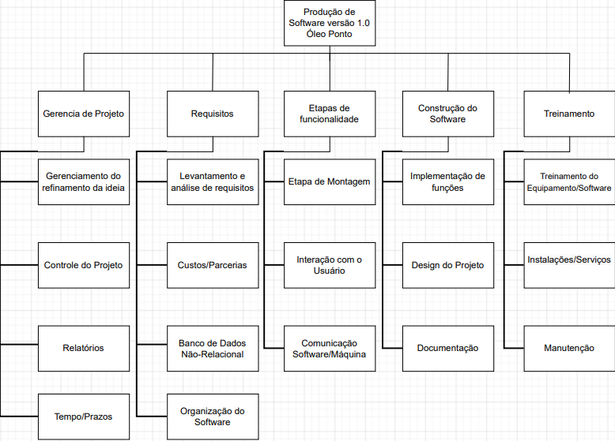

# Principais requisitos das principais entregas/produtos

Responsividade da aplicação, fácil navegação, funcionalidade e segurança no armazenamento de dados, pois o sistema irá ficar em locais abertos ao público .

# Marcos

[

|  |  |  |
| --- | --- | --- |
| Fase ou Grupo de Processos | Marcos | Previsão |
| Iniciação | Apresentação de tema proposto | 31/03/2023 |
| Planejamento | Plano de Gerenciamento de Projetos Aprovado | 13/04/2023 |
|  | Linhas de Base de Custos, Prazo e Escopos Salvas | 13/04/2023 |
| Requisitos | Levantamento de requisitos | 04/05/2023 |
| Documentação | Projeto Entregue e Encerrado | 11/05/2023 |
| Desenvolvimento da aplicação | Desenvolvimento do escopo, construção de BD, execução. | 01/06/2023 |
| Teste e Integração | Transição do Projeto para Operação concluída | 15/06/2023 |

# Partes interessadas do projeto

Professora Ana Célia (Gestora do Projeto), Fatec Itapira (Cliente) , Desenvolvedores: Ester Carlos, Lara Rodrigues, Maísa Oliveira.

# Restrições

Uso de banco de dados não relacional, uso de matérias englobadas ao longo do curso, aproveitamento de tempo para possível antecipação de entrega.

# Premissas

Troca de benefícios, através de pontuação acumulativa, convênio com diversas empresas para uso dessa troca de pontuação através do descarte correto nas máquinas localizadas em pontos de fácil acesso ao público.

# Riscos

Falha na conexão de sinal de internet durante o uso da aplicação, não conseguir acesso as informações necessárias, falta de atualização do sistema de cadastro de pontuação, vazamento de dados de usuários, diminuição de equipe de desenvolvedores.

# Orçamento do Projeto

Base de Custos R$4.000,00 (sujeito a alterações) , equipe especializada com tal tipo de sistema, fornecedor de equipamentos, tempo de projeto.

|  |  |  |
| --- | --- | --- |
| **Aprovações** | | |
| **Participante** | **Assinatura** | **Data** |
| Patrocinador do Projeto | Fatec Itapira |  |
| Gerente do Projeto | Professora Ana Célia |  |